Aufgabenformular

Standardillustrierende Aufgaben veranschaulichen beispielhaft Standards für Lehrkräfte, Lernende und Eltern.

Fach | Deutsche Gebärdensprache
Name der Aufgabe | Dialogisches Gebärden Niveau A 1
Kompetenzbereich | Funktionale kommunikative Kompetenz
Kompetenz | Dialogisches Gebärden, Erzählkompetenz
Niveaustufe(n) | A
Standard | Die Schülerinnen und Schüler können imitierend mit- und nachgebärden.
ggf. Themenfeld | 3.2. Kommunikation + Alltagsbewältigung/Kommunikations-strategien
ggf. Bezug Basiscurriculum (BC) oder übergreifenden Themen (ÜT) | /
ggf. Standard BC | /
Aufgabenformat
offen |  | halboffen x | geschlossen
Erprobung im Unterricht:
Datum |  | Jahrgangsstufe: | Schulart:
Verschlagwortung | Deutsche Gebärdensprache, Dialogische Gebärden, Erzählen

Aufgabe und Material

Die Schülerin und der Schüler erhalten von der Lehrkraft den Auftrag in DGS:
1. Betrachtet das Bild.
2. Dann schaut zu mir. Ich erzähle euch, was auf dem Bild passiert.
3. Jetzt seid ihr dran! Beschreibt, was auf dem Bild zu sehen ist.

Material

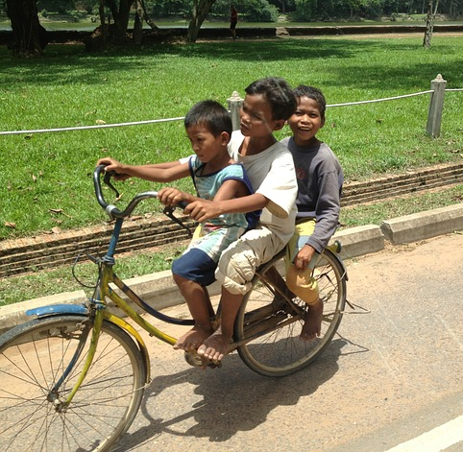

Kriterienraster:
Lehrkraft schätzt entweder direkt oder später mithilfe einer Videoaufnahme ein.

Erwartungshorizont

Die Schülerinnen und Schüler geben eine zuvor gebärdete Bildbeschreibung mit lexikalisch korrekten Gebärden und Mimik verständlich wieder.

Für das gewählte Bild („Drei Jungs auf dem Fahrrad“) lässt sich folgende gebärdensprachliche Umsetzung erwarten:

Link zum Video

- Drei Kinder (Jungen) sind auf der Straße auf einem Fahrrad.
- Die beiden vorderen Kinder halten sich am Lenker fest und schauen nach vorn.
- Der Junge hinten sitzt auf dem Gepäckträger und lacht in die Kamera.
- Im Hintergrund befindet sich eine Wiese mit Bäumen und einer Abgrenzung mit Pfeilern mit einem gespannten Seil dazwischen.

LISUM/ Sieglinde Lemcke & Lutz Pepping
Foto: http://pixabay.com/static/uploads/photo/2015/01/22/06/41/child-607449_640.jpg; CC 0

